污染场地全流程监管追溯报告
云南个旧重金属污染场地（01-云南省-HM-134点）
报告版本 v4｜生成时间 2026-07-03 16:14 UTC

场地基本信息
场地编号 | 01-云南省-HM-134点
场地名称 | 云南个旧重金属污染场地
污染类型 | heavy_metal
用地类型 | 生产用地
行政区划 | 云南省 个旧市

数据覆盖率与缺失率摘要
采样点数 | 134
检测记录数 | 1876
实测因子数 | 14
覆盖率 | 100.0%
缺失率 | 0.0%
说明 | measurements 长表只保存实测项; 未检测字段不会伪造为 0。

地图图件与采样点空间分布
图件说明 | 采样点空间分布（离线渲染，基于场地实测坐标，无瓦片底图）；交互式地图请登录系统查看
坐标覆盖 | 134 / 134 (100.0%)
空间范围 | {'min_lon': 103.144067, 'max_lon': 103.145802, 'min_lat': 23.337031, 'max_lat': 23.339068}
说明 | 交互式地图由系统图层接口生成, 按污染物筛选并以超标倍数分级。上方静态图件由 matplotlib 离线渲染(无瓦片底图)。
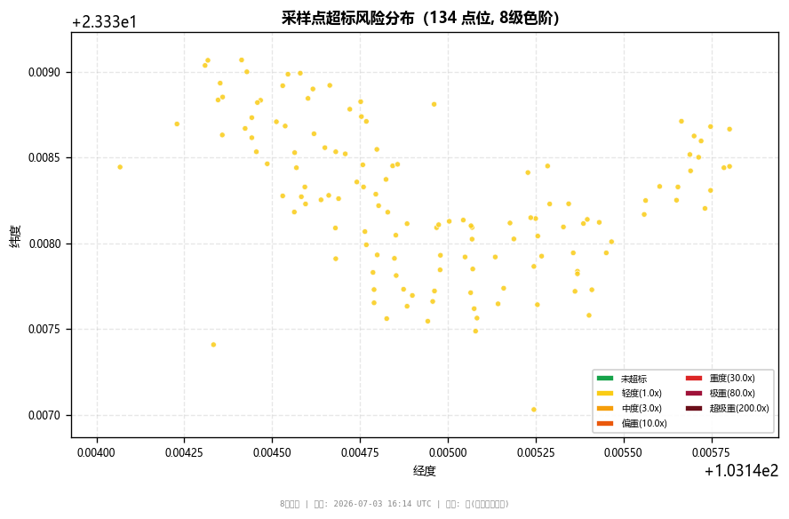
(采样点空间分布与超标风险分级静态图件，离线渲染)

检测数据摘要
因子 | 类别 | 样本数 | 最小值 | 均值 | 最大值
pH | 化学性质 | 134 | 2.1 | 6.281 | 8.3
全氮 | 肥力指标 | 134 | 0.2 | 0.57 | 2.18
全磷 | 肥力指标 | 134 | 0.451 | 0.995 | 1.736
全钾 | 肥力指标 | 134 | 0.79 | 3.585 | 6.731
有效磷 | 肥力指标 | 134 | 0.004 | 5.69 | 41.969
有机质 | 肥力指标 | 134 | 10.67 | 22.572 | 44.71
水解性氮 | 肥力指标 | 134 | 5.684 | 33.884 | 324.642
砷 | 环境指标 | 134 | 210.0 | 2496.791 | 12420.0
速效钾 | 肥力指标 | 134 | 1.367 | 33.868 | 182.756
铁(全量) | 环境指标 | 134 | 189712.644 | 379725.939 | 613850.575
铅 | 环境指标 | 134 | 4038.655 | 8687.157 | 15101.681
铜 | 环境指标 | 134 | 341.463 | 817.838 | 1279.443
锌 | 环境指标 | 134 | 1495.955 | 3232.295 | 5098.942
锰(全量) | 环境指标 | 134 | 2344.932 | 48980.513 | 102647.504
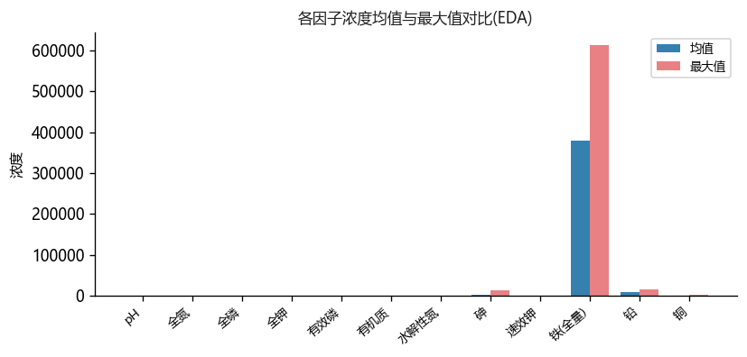
(各因子浓度均值与最大值对比 EDA 图件)

数据质量校验结果
校验结论 | 通过
错误 / 警告 | 0 / 536
超标提示 | 536 项, 涉及因子: 砷、铅、铜、锌

Top-N 障碍因子
暂无诊断结果。

功能重构可行性评价
生产功能重构: 综合得分 47.64 (不可行), 关键限制因子: Zn_mgkg、Cu_mgkg、Pb_mgkg、As_mgkg、速效钾、全氮、有效磷、铜、砷、锌、铅
生产功能重构可行性: 综合得分 47.64 (不可行, 阈值50)。基于 8 项已测指标(权重已在已测指标内重标化)。关键限制因子(F≤60): 速效钾, 全氮, 有效磷, 铜, 砷, 锌, 铅。未参与评价的指标 18 项(本场地缺测): C库变化因子（耕地）, 光温生产潜力/气候生产潜力, 六价铬, 六六六, 土壤容重, 地下水埋深, 地形坡度, 有效土层厚度…。
生态功能重构: 综合得分 75.8 (可行), 关键限制因子: Cu_mgkg、Zn_mgkg、Pb_mgkg、As_mgkg、水解性氮、速效钾、铜、砷、铅
生态功能重构可行性: 综合得分 75.8 (可行, 阈值50)。基于 7 项已测指标(权重已在已测指标内重标化)。关键限制因子(F≤60): 水解性氮, 速效钾, 铜, 砷, 铅。未参与评价的指标 106 项(本场地缺测): 1,1 - 二氯乙烯, 1,1 - 二氯乙烷, 1,1,1 - 三氯乙烷, 1,1,1,2 - 四氯乙烷, 1,1,2 - 三氯乙烷, 1,1,2,2 - 四氯乙烷, 1,2 - 二氯丙烷, 1,2 - 二氯乙烷…。

可持续利用评价（SSUI）

SSUI 摘要
SSUI 指数 | 0.5284
可持续性等级 | 低度可持续
说明 | SSUI(安全性-限制因子口径)=0.5284 (低度可持续)。SC1=0.4335 基于 3 项已测元指标(Min-Max 归一+组内重标化), f(t)=1.06(t=2.0), M=1.15(生产)。⚠️ MVP 口径: 未纳入风险因子(C2)与经济性(C3/C4)维度(本场地缺经济/酶活/风险数据), C1 内缺测元指标: 土壤含盐量, 阳离子交换量。结论仅反映安全性-限制因子层面, 完整 SSUI 需补充经济性与风险数据。

推荐修复方案矩阵
排序 | 技术 | 匹配度 | 成本 | 禁用条件 | 理由
1 | 植物修复(超富集/植物提取) | 0.955 | 低 | 重度污染或深层污染不适用 | 针对本场地关键障碍因子 [铅, 铜, 砷, 锌]: 植物修复(超富集/植物提取) 适用于 重金属(Cd,Zn,As,Pb); 适用用地含 生产用地; 优点: 成本低、生态友好、改善土壤; 局限: 周期长、受气候限制、仅表层; 成本低/工期长; 二次风险: 植物残体需安全处置; 禁用条件: 重度污染或深层污染不适用; 来源: 通用修复导则/工程经验。
2 | 农艺调控(钝化+低累积品种) | 0.955 | 低 | 污染物超过管制值的农用地不适用 | 针对本场地关键障碍因子 [铅, 铜, 砷, 锌]: 农艺调控(钝化+低累积品种) 适用于 重金属(Cd为主); 适用用地含 生产用地; 优点: 边生产边修复、成本低; 局限: 降低累积非去除、需持续投入; 成本低/工期长; 二次风险: 钝化剂长期效应需监测; 禁用条件: 污染物超过管制值的农用地不适用; 来源: 通用安全利用技术/工程经验。
3 | 固化/稳定化(S/S) | 0.95 | 中 | 强酸性土壤需先调pH;高溶解性有机污染为主时不适用 | 针对本场地关键障碍因子 [铅, 铜, 砷, 锌]: 固化/稳定化(S/S) 适用于 重金属(Cd,Pb,As,Cu,Zn,Hg,Ni,Cr); 适用用地含 生产用地; 优点: 工程成熟、见效快、设备可移动; 局限: 降低总量有限、长期稳定性需监测; 成本中/工期短; 二次风险: 固化体长期风化释放风险; 禁用条件: 强酸性土壤需先调pH;高溶解性有机污染为主时不适用; 来源: 通用修复导则/工程经验。
4 | 客土/换土 | 0.95 | 中 | 大面积污染经济性差 | 针对本场地关键障碍因子 [铅, 铜, 砷, 锌]: 客土/换土 适用于 重金属,有机物(局部高浓度); 适用用地含 生产用地; 优点: 见效快、彻底; 局限: 土方量大、成本高、需消纳场地; 成本中/工期短; 二次风险: 污染土外运处置风险; 禁用条件: 大面积污染经济性差; 来源: 通用修复导则/工程经验。
5 | 土壤淋洗 | 0.8775 | 高 | 黏重土壤、地下水位高时慎用 | 针对本场地关键障碍因子 [铅, 铜, 砷, 锌]: 土壤淋洗 适用于 重金属(Cd,Pb,Zn,Cu),部分有机物; 适用用地含 生产用地; 优点: 去除效率高、可处理高浓度; 局限: 产生废液需处理、细粒土效果差; 成本高/工期中; 二次风险: 淋洗废液二次污染; 禁用条件: 黏重土壤、地下水位高时慎用; 来源: 通用修复导则/工程经验。

修复案例证据库

五阶段全流程追溯记录
阶段 | 状态 | 版本 | 审批意见 | 附件数

附件清单
暂无附件。

模型版本、数据版本、标准版本、报告版本
模型版本 | —
数据版本 | site1
标准版本 | GB15618/GB36600/HJ25.5-2018
模板版本 | tpl_v0.1
报告版本 | v4
人工复核意见区：

